中山市2005-2006学年度第一学期期末统一检测
高一数学试卷（参考答案）
第I卷答题卡（本大题共10小题，每小题4分，共40分）
题号 | 1 | 2 | 3 | 4 | 5 | 6 | 7 | 8 | 9 | 10
答案 | C | B | C | B | C | B | A | A | D | A
二、填空题（本大题共4小题，共16分，把答案填在题中的横线上）
11．7 12． 13． 14．一个点；

三、解答题（本大题5小题，共44分，解答应写出文字说明，证明过程或演算步骤）
15．（本小题满分8分）
证明：对于任意x₁x₂满足x₁>x₂>0，有
$f(x_{1})−f(x_{2})=\sqrt{x_{1}}−\sqrt{x_{2}}$$=\frac{(\sqrt{x_{1}}−\sqrt{x_{2}})(\sqrt{x_{1}}+\sqrt{x_{2}})}{\sqrt{x_{1}}+\sqrt{x_{2}}}$$=\frac{x_{1}−x_{2}}{\sqrt{x_{1}}+\sqrt{x_{2}}}$
因为$\sqrt{x_{1}}+\sqrt{x_{2}}>0$$x_{1}−x_{2}>0$ $∴f(x_{1})−f(x_{2})>0$ $∴f(x)=\sqrt{x}$在（0，$α$）上是增函数

16．（本小题满分9分）
解：作出函数$h(t)=−4\text{.}9t^{2}+\text{14}\text{.}7t+\text{18}$的图象，显然，函数图象的顶点就是烟花上升的最高点，顶点的横坐标就是烟花爆裂的最佳时刻，纵坐标就是这时距地面的高度。
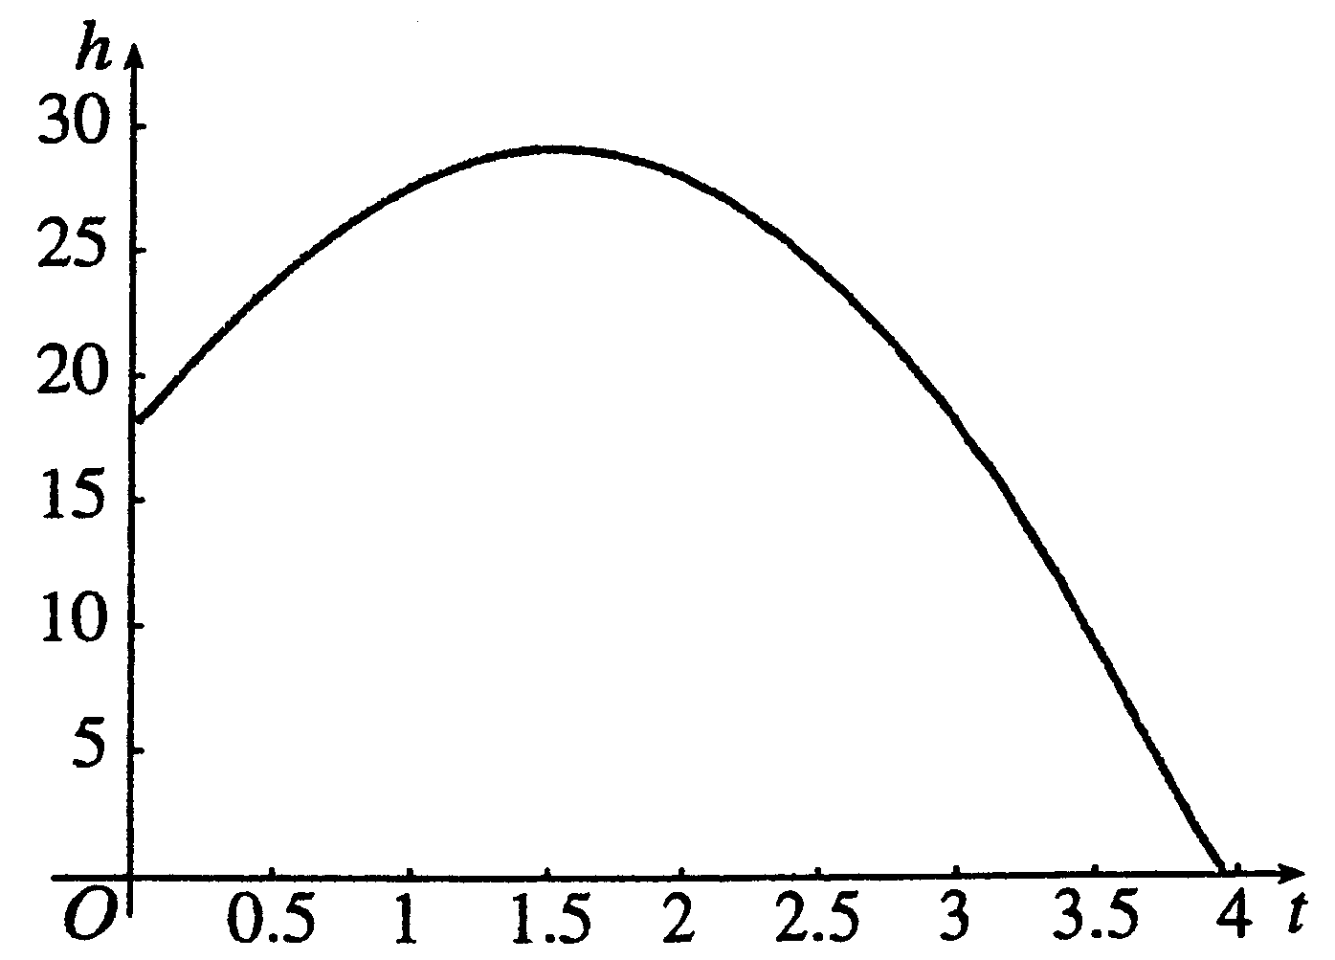

由二次函数的知识，对于函数$h(t)=−4\text{.}9t^{2}+\text{14}\text{.}7t+\text{18}$，我们有：
当$t=\frac{\text{14}\text{.}7}{2×(−4\text{.}9)}=1\text{.}5$时，函数有最大值
$$h=\frac{4×(−4\text{.}9)×\text{18}−\text{14}\text{.}7^{2}}{4×(−4\text{.}9)}≈\text{29}\text{.}$$
于是，烟花冲出后1.5s是爆裂的最佳时刻，这时距地面的高度约为29m

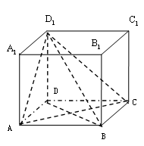
17．（本小题满分9分）
如图，正方体中，棱长为
（1）求证：直线平面
（2）求证：平面平面；
解：（1）连接，所以四边形是平行四边形，
（2）

18．（本小题满分9分）
如图，直角梯形OABC位于直线 右侧的图形的面积为。
（1）试求函数的解析式； （2）画出函数的图象。
2
2
5
O
A
C
B
X
Y

解：（1）设直线与梯形的交点为D，E。当时
当时，
所以
（2）图象（略）

19．（本小题满分10分）
已知线段AB的端点B的坐标，端点A在圆上运动。
（1）求线段AB的中点M的轨迹；
（2）过B点的直线L与圆有两个交点A，B。当OAOB时，求L的斜率。
解：（1）设，由中点公式得
因为A在圆C上，所以
点M的轨迹是以为圆心，1为半径的圆。
（2）设L的斜率为，则L的方程为即
因为CACD，△CAD为等腰直角三角形，
圆心C（-1，0）到L的距离为$\frac{1}{\sqrt{2}}\text{CD}=\sqrt{2}$
由点到直线的距离公式得

